第９期

大阪府分別収集促進計画

(改正版)

2019年11月

(2021年３月改正)

大阪府

目次

１　計画の基本的事項・・・・・・・・・・・・・・・・・・・・・・・・・・・1

(1) 計画の意義

(2) 計画の位置付け

(3) 計画期間

(4) 対象品目

(5) 第８期計画までの進捗状況

２　各年度における容器包装廃棄物の排出見込み量・・・・・・・・・・・・・・6

(1) 排出見込み量と分別収集量について

(2) 各年度における容器包装廃棄物の排出見込み量（法第9条第2項第1号）

(3) 各年度における特定分別基準適合物及び法第2条第6項に規定する主務  
省令で定める物の分別収集量の見込み（法第9条第2項第2号・第3号）

３　容器包装廃棄物の分別収集量の目標・・・・・・・・・・・・・・・・・・・8

４　容器包装廃棄物の排出の抑制及び分別収集の促進に関する事項

（法第9条第2項第4号）・・・9

(1) 容器包装廃棄物の排出の抑制及び分別収集の促進に関する情報提供

(2) 市町村相互間の分別収集に関する情報交換の促進

(3) プラスチック製の容器包装廃棄物に関する事項

【別表】

別表１　各年度における府内市町村別の容器包装廃棄物の排出見込み量・・・・・11

別表２　各年度における対象品目ごとの府内市町村別の分別収集量の見込み・・・12

1　 無色のガラス製容器・・・・・・・・・・・・・・・・・・・・・12

2　 茶色のガラス製容器・・・・・・・・・・・・・・・・・・・・・14

3　 その他の色のガラス製容器・・・・・・・・・・・・・・・・・・16

4　 その他の紙製容器包装・・・・・・・・・・・・・・・・・・・・18

5　 ペットボトル・・・・・・・・・・・・・・・・・・・・・・・・20

6　 プラスチック製容器包装

1. 白色トレイを含むプラスチック製容器包装・・・・・・・・・22
2. プラスチック製容器包装のうち白色トレイ・・・・・・・・・24

7　 スチール製容器包装・・・・・・・・・・・・・・・・・・・・・26

8　 アルミ製容器包装・・・・・・・・・・・・・・・・・・・・・・27

9　 飲料用紙製容器・・・・・・・・・・・・・・・・・・・・・・・28

10　段ボール・・・・・・・・・・・・・・・・・・・・・・・・・・29

11　全品目の合計・・・・・・・・・・・・・・・・・・・・・・・・30

１　計画の基本的事項

(1) 計画の意義

わが国においては、1991年に「再生資源の利用の促進に関する法律」が施行されリサイクルへの取組が始まりました。その後、廃棄物の発生抑制（リデュース）、再使用（リユース）及び再生利用(リサイクル)のいわゆる「３Ｒ（スリー・アール）」を推進する法律の整備が進められました。

そのなかで、家庭ごみ発生量の増大や、廃棄物を埋め立てる最終処分場が不足するという背景のもと、家庭ごみの中で大きな割合を占める容器包装廃棄物のリサイクルを進めることにより、家庭ごみの減量及び資源の有効活用を図ることを目的として、「容器包装に係る分別収集及び再商品化の促進等に関する法律（以下「法」という。）」が1995年に制定されました。

法の施行後は、府内の市町村においても、容器包装廃棄物の分別収集及びリサイクルを実施するための体制整備が進み、分別収集量が増加するとともにリサイクル率が向上し、最終処分量も減少してきました。

府は、2020年度を目標年度とした「大阪府循環型社会推進計画（以下「府循環計画」という。）」において、府内の廃棄物全体の削減等に係る目標を掲げていますが、現在も、府内の家庭から排出される容器包装廃棄物のうち、約４割（全市町村の平均）しか分別収集されていません。このため、分別収集を徹底するための体制を整備し、さらにリサイクル率を向上し、最終処分量も削減していくことが求められています。

また、国においては、プラスチックの資源循環を総合的に推進するため、2019年５月に「プラスチック資源循環戦略（以下「プラ戦略」という。）」を策定し、2030年までに使い捨てプラスチックを累積25％排出抑制するなどの目標を定めたことから、ペットボトルとプラスチック製容器包装は、国の戦略を踏まえて、一層の発生抑制を行っていく必要があります。

本計画は、このような現状を踏まえ、府内の市町村において容器包装廃棄物の発生抑制及び分別収集がさらに促進されるよう、法第９条に基づき策定するものです。なお、本計画は、国連で採択された「持続可能な開発目標（SDGs）」の理念と一致するもので、府としても、本計画を推進することにより、「SDGs先進都市」をめざしていきます。

(2) 計画の位置付け

本計画の位置付けは次のとおりです。

① 法第９条第１項に基づく法定計画で、３年ごとに策定します。

・法第９条第３項に基づき、法第３条の「容器包装廃棄物の排出の抑制並びにその分別収集及び分別基準適合物の再商品化の促進等に関する基本方針（以下「基本方針」という。）」に即して策定する必要があります。

・法第９条第４項に基づき、府内市町村が法第８条第１項に基づき策定した分別収集見込み量等をとりまとめた第９期市町村分別収集計画との整合を図る必要があります。

② 府循環計画のうち、市町村の実施する容器包装廃棄物の排出抑制及び分別収集の促進等を推進するための個別計画です。

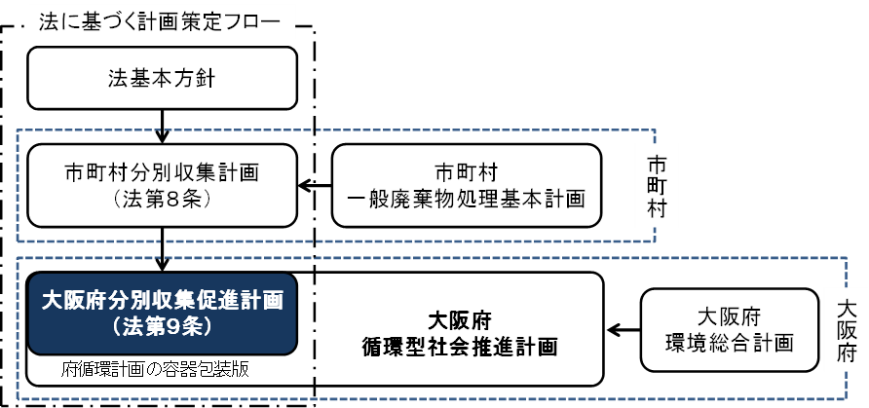

(3) 計画期間

本計画の対象期間は、2020年４月から2025年３月までの５年間です。

＜参考＞ これまでの計画の期間

第１期：1997年4月～2002年3月

第２期：2000年4月～2005年3月

第３期：2003年4月～2008年3月

第４期：2006年4月～2011年3月

第５期：2008年4月～2013年3月

第６期：2011年4月～2016年3月

第７期：2014年4月～2019年3月

第８期：2017年4月～2022年3月

(4) 対象品目

本計画は、家庭から排出される以下の容器包装廃棄物(10品目)を対象とします。

|  |  |
| --- | --- |
| 特定分別基準適合物 | 1. 無色のガラス製容器   主としてガラス製の容器で、無色のもの |
| 1. 茶色のガラス製容器   主としてガラス製の容器で、茶色のもの |
| 1. その他の色のガラス製容器   主としてガラス製の容器で、無色又は茶色以外の色のもの |
| 1. その他の紙製容器包装   主として紙製の容器包装であって、飲料用紙製容器又は段ボール以外のもの |
| 1. ペットボトル   主としてポリエチレンテレフタレート製の容器であって、飲料又はしょうゆその他主務大臣が定める商品を充てんするもの |
| 1. プラスチック製容器包装   主としてポリエチレンテレフタレート製の容器包装であって、ペットボトル以外のもの（白色の発泡スチロール製食品トレイ（白色トレイ）及びその他のプラスチック製容器包装） |
| 法第２条第６項に規定する  主務省令で定める物 | 1. スチール製容器包装   主として鋼製の容器包装 |
| 1. アルミ製容器包装   主としてアルミニウム製の容器包装 |
| 1. 飲料用紙製容器   主として紙製の容器であって、飲料を充てんするための容器（原材料としてアルミニウムが利用されているものを除く） |
| 1. 段ボール   主として段ボール製の容器包装 |

※　特定分別基準適合物

容器を製造している事業者や容器包装を利用している事業者等（法で定める特定事業者）にリサイクルを実施する義務が課せられている物

※　法第２条第６項に規定する主務省令で定める物

市場経済において有価で取引されており、円滑なリサイクルが進んでいるため、特定事業者にリサイクルを実施する義務が課せられていない物

(5) 第８期計画までの進捗状況

これまでの容器包装廃棄物の品目別の分別収集実績量は図１のとおりです。

1997年の法施行以降、分別収集量は年々増加してきました。

2000年の法改正に伴い、紙製容器包装、プラスチック製容器包装及び段ボールの３品目が対象に追加され、分別収集実施自治体数の増加に伴い、分別収集実績量も増加してきましたが、近年は横ばいで推移しています。

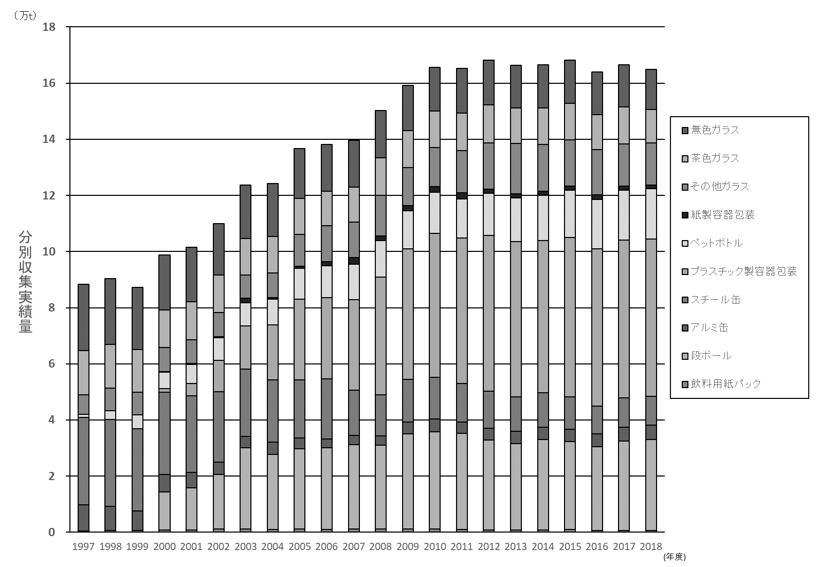品目別の分別収集実績量の推移は、ペットボトルが増加傾向、それ以外については、近年は横ばいで推移しています。

図１　府内における容器包装廃棄物の品目別の分別収集実績量

(※2018年度の数値は速報値)

また、分別収集計画量と分別収集実績量は図２のとおりで、近年、分別収集計画量と分別収集実績量の乖離が小さくなってきており、2008年度以降、対象品目全体の計画達成率(分別収集実績量／分別収集計画量)が80％以上となっています。

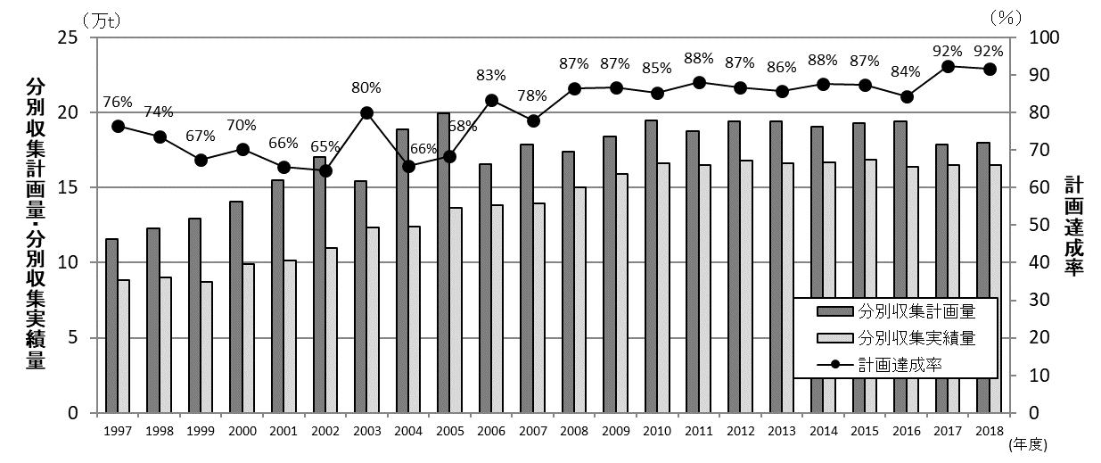図２　分別収集計画量と分別収集実績量　(※2018年度は速報値)

排出見込み量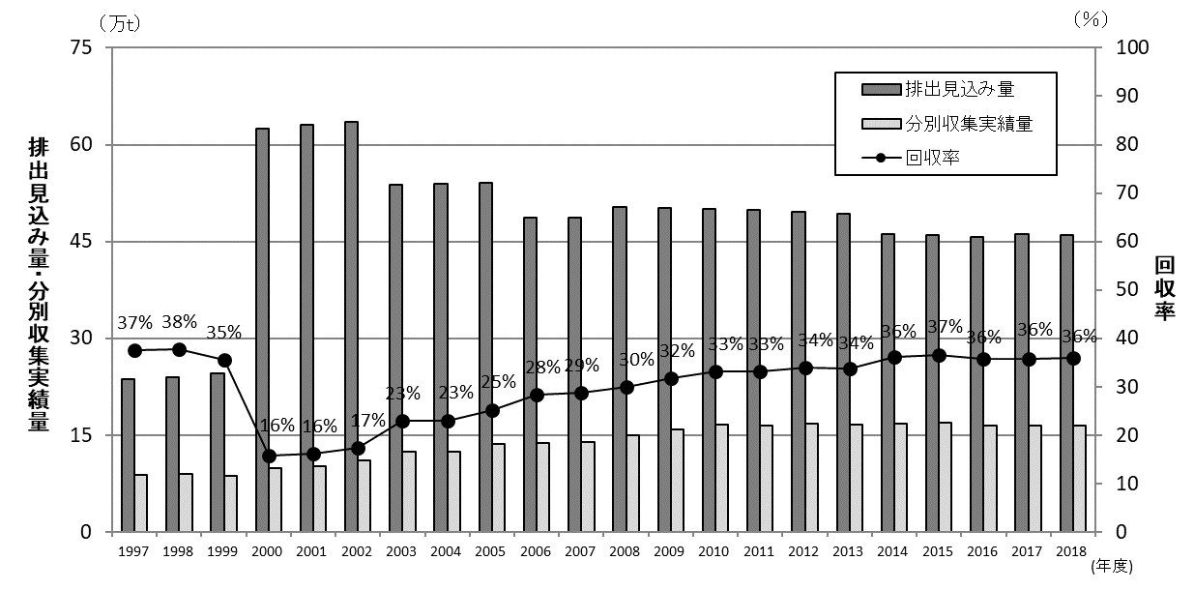と分別収集実績量は図３のとおりで、2018年度の分別収集実績量は1997年度の約２倍に増加しており、回収率（分別収集実績量／排出見込み量）は、現在の10品目が対象となった2000年度以降は増加傾向にあります。

図３　排出見込み量と分別収集実績量　(※2018年度は速報値)

２　各年度における容器包装廃棄物の排出見込み量

(1) 排出見込み量と分別収集量について

排出見込み量と分別収集量の関係は、以下のとおりで、現状は排出見込み量の４割程度しか分別収集されていません。

他のごみに混入している量

(生活系ごみ量×混入比率※)

分別収集量

(集団回収量含む)

排出見込み量

※組成調査を実施している場合はその結果を参考にし、実施していない場合は国が実施している人口規模別の組成調査事例(参照:市町村分別収集計画策定の手引き)を参考にする。

本計画では、他のごみに混入する資源化可能な容器包装廃棄物を少しでも多く資源ごみに分別収集することを目指しています。

(2) 各年度における容器包装廃棄物の排出見込み量（法第9条第2項第1号）

各年度において、府内市町村の容器包装廃棄物の排出見込み量を合計した量は、表１のとおりです。また、その内訳である各年度における市町村別の容器包装廃棄物の排出見込み量は、別表１のとおりです。

表１　対象品目ごとの府内市町村の排出見込み量を合計した量

（単位：ｔ）

|  |  |  |  |  |  |  |
| --- | --- | --- | --- | --- | --- | --- |
| 年度  品目 | | 2020 | 2021 | 2022 | 2023 | 2024 |
| 特定分別基準適合物 | １.無色のガラス製容器 | 27,558 | 27,487 | 27,332 | 27,279 | 27,111 |
| ２.茶色のガラス製容器 | 22,824 | 22,757 | 22,703 | 22,549 | 22,483 |
| ３.その他の色のガラス製容器 | 20,680 | 20,587 | 20,434 | 20,380 | 20,294 |
| ４.その他の紙製容器包装 | 75,399 | 74,791 | 74,316 | 74,423 | 74,385 |
| ５.ペットボトル | 33,221 | 33,258 | 33,431 | 33,499 | 33,550 |
| ６.プラスチック製容器包装  （内 白色トレイ） | 180,984  (3,908) | 177,312  (3,909) | 174,776  (3,910) | 173,467  (3,912) | 171,742  (3,812) |
| 法第２条第６項に規定  する主務省令で定める物 | ７.スチール製容器包装 | 17,464 | 17,408 | 17,276 | 17,232 | 17,081 |
| ８.アルミ製容器包装 | 10,624 | 10,669 | 10,646 | 10,719 | 10,790 |
| ９.飲料用紙製容器 | 11,590 | 11,457 | 11,364 | 11,350 | 11,230 |
| 10.段ボール | 84,753 | 85,148 | 85,896 | 86,729 | 88,121 |
| 合計  （内 プラスチック類(５.ペットボトル ・６.プラスチック製容器包装)） | | 485,098  (214,205) | 480,876  (210,570) | 478,174  (208,207) | 477,626  (206,966) | 476,786  (205,292) |

※小数点以下を四捨五入しているため、各欄の計が合計値と合わないことがあります。

(3) 各年度における特定分別基準適合物及び法第2条第6項に規定する主務省令で定める物の分別収集量の見込み（法第9条第2項第2号・第3号）

各年度において、対象品目ごとの府内市町村別の分別収集量の見込みを合計した量は、表２のとおりです。また、それらの内訳である各年度における対象品目ごとの市町村別の分別収集量の見込みは、別表２のとおりです。

表２　対象品目ごとの府内市町村の分別収集量の見込みを合計した量

（単位：t）

|  |  |  |  |  |  |  |
| --- | --- | --- | --- | --- | --- | --- |
| 年度  品目 | | 2020 | 2021 | 2022 | 2023 | 2024 |
| 特定分別基準適合物 | １.無色のガラス製容器 | 14,094 | 13,983 | 13,972 | 13,960 | 13,943 |
| ２.茶色のガラス製容器 | 11,941 | 11,823 | 11,808 | 11,792 | 11,772 |
| ３.その他の色のガラス製容器 | 13,873 | 13,833 | 13,796 | 13,765 | 13,621 |
| ４.その他の紙製容器包装 | 6,556 | 7,035 | 7,508 | 7,978 | 8,344 |
| ５.ペットボトル | 17,828 | 17,921 | 18,125 | 18,217 | 18,308 |
| ６.プラスチック製容器包装  （うち白色トレイ） | 53,543  (314) | 52,890  (314) | 52,241  (314) | 51,685  (314) | 50,902  (314) |
| 法第２条第６項に規定  する主務省令で定める物 | ７.スチール製容器包装 | 10,399 | 10,370 | 10,258 | 10,232 | 10,207 |
| ８.アルミ製容器包装 | 6,203 | 6,290 | 6,286 | 6,378 | 6,466 |
| ９.飲料用紙製容器 | 900 | 931 | 960 | 992 | 1,024 |
| 10.段ボール | 45,660 | 46,368 | 47,476 | 48,594 | 50,090 |
| 合計  （内 プラスチック類(５.ペットボトル ・６.プラスチック製容器包装)） | | 180,997  (71,371) | 181,443  (70,810) | 182,430  (70,366) | 183,594  (69,902) | 184,676  (69,210) |

※小数点以下を四捨五入しているため、各欄の計が合計値と合わないことがあります。

３　容器包装廃棄物の分別収集量の目標

本計画の目標年度は、2024年度です。

また、府内における容器包装廃棄物の分別収集量の目標は、大阪府循環型社会推進計画(2021年３月策定)(以下「循環計画」という。)の目標や取り組む施策を踏まえて表３のとおり設定します。

表３　府内における容器包装廃棄物の分別収集量の目標

（単位：千t）

|  |  |  |  |
| --- | --- | --- | --- |
|  | 2024年度  (目標) | 2024年度  (市町村計画合計量) | 2019年度実績 |
| 分別収集量 | 222  (プラスチック類:102、 紙類:65、その他:56) | 185  (プラスチック類:69、 紙類:59、その他:56) | 162  (プラスチック類:75、 紙類:33、その他:54) |
| (参考)  排出量 | 458  (プラスチック類:195、  紙類:165、その他:98) | 477  (プラスチック類:205、 紙類174:、その他:98) | 458  (第8期市町村計画合計量) |

注)プラスチック類：ペットボトル、プラスチック製容器包装

紙類：紙製容器包装、段ボール、飲料用紙製容器

※目標設定の考え方

2020年度

2024年度

排出量

214千ﾄﾝ

195千ﾄﾝ

71千ﾄﾝ

143千ﾄﾝ

102千ﾄﾝ

93千ﾄﾝ

可燃ごみ中の

プラスチック類

分別収集量

▲20千ﾄﾝ

(▲9%（2%/年）)

▲41千ﾄﾝ

(▲28%(7%/年)

プラスチック類

紙類

2020年度

2024年度

排出量

172千ﾄﾝ

165千ﾄﾝ

53千ﾄﾝ

119千ﾄﾝ

65千ﾄﾝ

100 千ﾄﾝ

可燃ごみ中の紙類

(段ボール、紙パック、紙製容器包装)

分別収集量

＋12千ﾄﾝ

(実施7、未実施5)

▲7千ﾄﾝ

(▲4%(1%/年))

○プラスチック類

・分別収集量

循環計画の考え方(可燃ごみ中のプラスチックを年平均７％分別)を踏まえて、本計画でも同様に４年間(2020～2024年度)で可燃ごみ中のプラスチックの28％(７％/年)が分別され、分別収集量が31千トン増加して102千ﾄﾝになると設定。

・排出量

循環計画の考え方(使い捨てプラスチックを2019年度から2025年度までに14％削減(2%/年))を踏まえて、本計画の４年間で排出量が９%(2%/年)減少し195千ﾄﾝになると設定。

○紙類

・分別収集量

循環計画の考え方（紙製容器包装等の紙を全ての市町村で分別収集）を踏まえて、本計画でも４年間で未実施の28市町村が紙の分別を行い分別収集量が５千トン※増加し、実施市町分(７千トン)も含めると計12千トン増加して65千ﾄﾝになると設定。

※実施市町の排出原単位(1.5kg/人)×未実施の市町村総人口(331万人)＝５千ﾄﾝ

・排出量

循環計画の考え方（新聞等の減少に伴い2019年度から2025年度までに６%(１％/年)減少）を踏まえて、本計画の４年間で排出量が４％(１％/年)減少し165千ﾄﾝになると設定。

４　容器包装廃棄物の排出の抑制及び分別収集の促進に関する事項

（法第9条第2項第4号）

府は、容器包装廃棄物の３Ｒを推進するため、府民が適切な分別排出を実践し、市町村が円滑な分別収集を実施することができるよう、以下の施策を推進し、本計画の目標の達成を目指します。

(1) 容器包装廃棄物の排出の抑制及び分別収集の促進に関する情報提供

○容器包装リサイクルに関する情報の提供

容器包装廃棄物の排出の抑制及び分別収集のためには、府民及び事業者の積極的な協力が不可欠です。

府は、ウェブサイトに「容器包装リサイクル情報」のページを設置し、府民が容器包装廃棄物の発生抑制と分別排出を適切に実践することができるよう情報を提供するとともに、製品の製造や販売を行う事業者が包装の簡素化や繰返し使用できる商品の製造に取り組むよう啓発していきます。

○市町村におけるごみの減量やリサイクルを推進するための取組に関する情報の提供

府内各市町村では、ごみの減量やリサイクルを推進するため、地域の事情に合わせた独自の施策として、住民や事業者と連携した取組も行われています。

府は、府内各市町村の取組について集約し、これをウェブサイトにおいて公表することにより、府民及び事業者に対し、府域全体の情報を提供していきます。

(2) 市町村相互間の分別収集に関する情報交換の促進

○分別収集の促進に効果的な手法についての市町村間の情報共有

府内各市町村において、家庭から排出された容器包装廃棄物のうち、分別収集されたものは、ほぼ全量が再生利用されていますが、分別されずに可燃ごみ等に混入し、再生利用されていないものが一部あり、さらなる改善の余地があります。

府は、市町村ごとの容器包装廃棄物の排出状況及び分別収集への取組等について分析、情報提供を行い、分別収集の促進に効果的な手法を市町村間で情報共有することにより、容器包装廃棄物の３Ｒが促進されるよう働きかけます。

○ごみ処理の広域化に関する市町村間の調整

容器包装廃棄物を含めたごみの処理については、広域的に行うことにより、リサイクルを効率的に行うことができると考えられます。

このため府は、府内市町村のごみ処理の広域化が図られるよう、市町村間の情報交換を行う場を設け、調整を行っていきます。

(3) プラスチック製の容器包装廃棄物に関する事項

府は、2019年１月に大阪市と共同で「おおさかプラスチックごみゼロ宣言」を行っており、プラ戦略も踏まえて、使い捨てプラスチックの使用削減や３Ｒのさらなる推進に取り組んでいきます。

《参考》プラスチックごみゼロ宣言を行った府内市町村 (2021年１月５日時点)

堺市、岸和田市、吹田市、泉大津市、貝塚市、守口市、枚方市、八尾市、泉佐野市、富田林市、寝屋川市、河内長野市、大東市、和泉市、柏原市、羽曳野市、門真市、高石市、藤井寺市、東大阪市、四條畷市、交野市、大阪狭山市、阪南市、島本町、熊取町、田尻町、岬町、太子町、千早赤阪村

別表1　各年度における府内市町村別の容器包装廃棄物の排出見込み量

（単位：t）



別表2　各年度における対象品目ごとの府内市町村別の分別収集量の見込み

１　無色のガラス製容器

（単位：t）





※　引渡し量

市町村が公益財団法人日本容器包装リサイクル協会（法第22条に基づき特定事業者の委託を受けて特定分別基準適合物のリサイクルを行う指定法人）に引渡す量

※　独自処理量

市町村がリサイクル事業者に委託するなどして独自にリサイクルを行う量

２　茶色のガラス製容器

（単位：t）





３　その他の色のガラス製容器

（単位：t）





４　その他の紙製容器包装

（単位：t）





５　ペットボトル

（単位：t）





６　プラスチック製容器包装

1. 白色トレイを含むプラスチック製容器包装

　（単位：t）





1. プラスチック製容器包装のうち白色トレイ

（単位：t）





７　スチール製容器包装

（単位：t）



８　アルミ製容器包装

（単位：t）



９　飲料用紙製容器

（単位：t）



10　段ボール

（単位：t）



11　全品目の合計

（単位：t）



※小数点以下を四捨五入しているため、合計と内訳が合わないことがあります。